**PROGRAM BÜTÇE KULLANIMI**

Program Bütçeye giriş sayfası. <https://programbutce.sbb.gov.tr> adresinden giriş yapılacaktır. (Google Chrome)

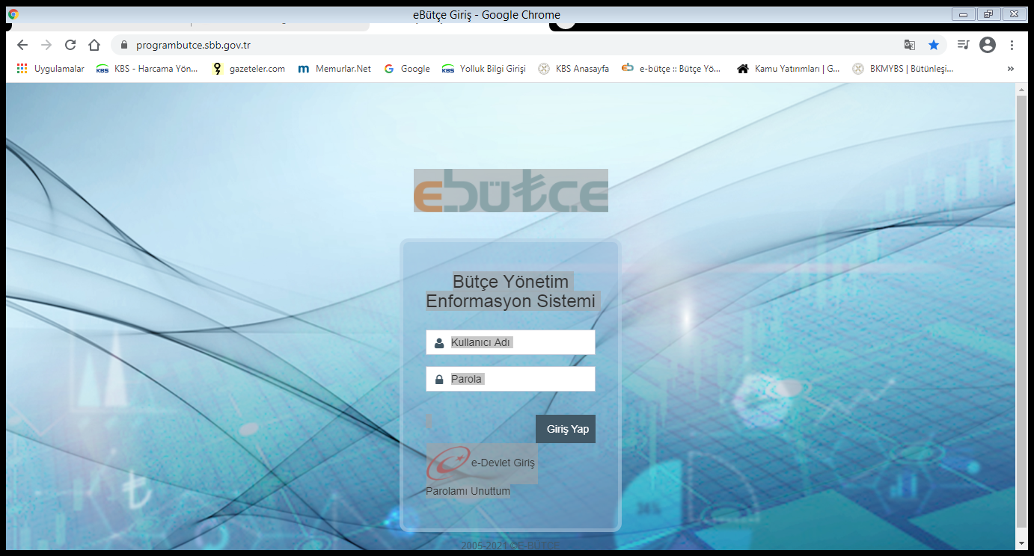

Program Bütçeye ebütçe kullanıcı adı ve şifresi ile giriş yapılır.

Program Bütçe Ana Sayfası

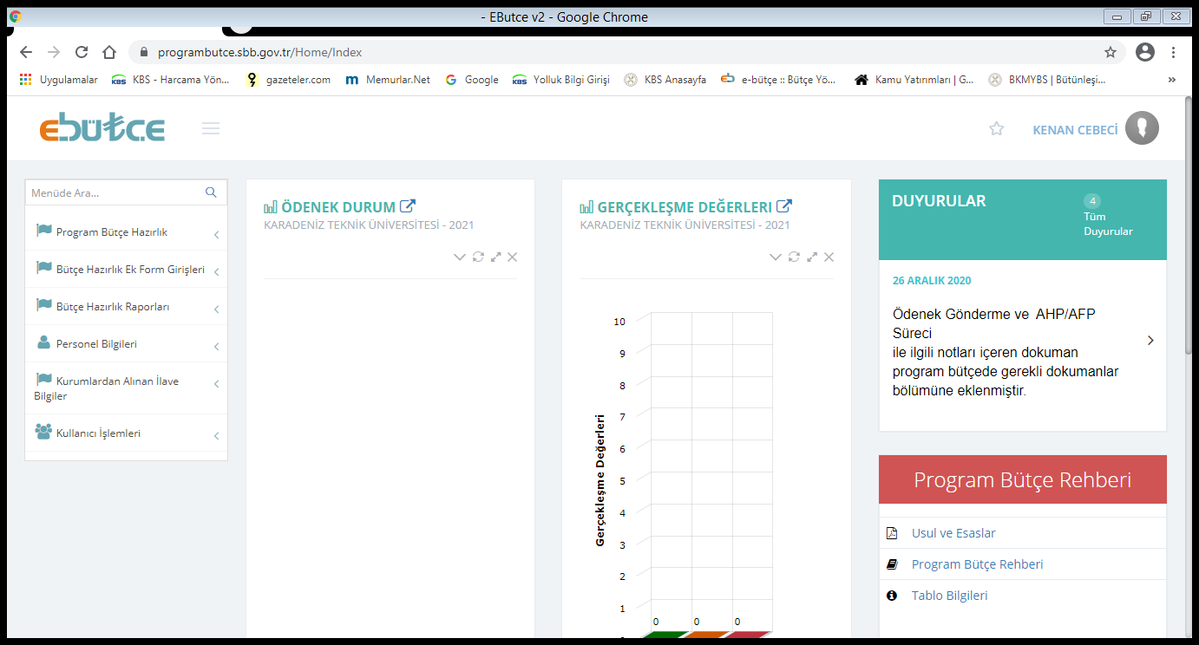

Birim düzeyinde ödenek dağılımlarını görmek için ***“PROGRAM BÜTÇE HAZIRLIK”***menüsüne tıklanır.

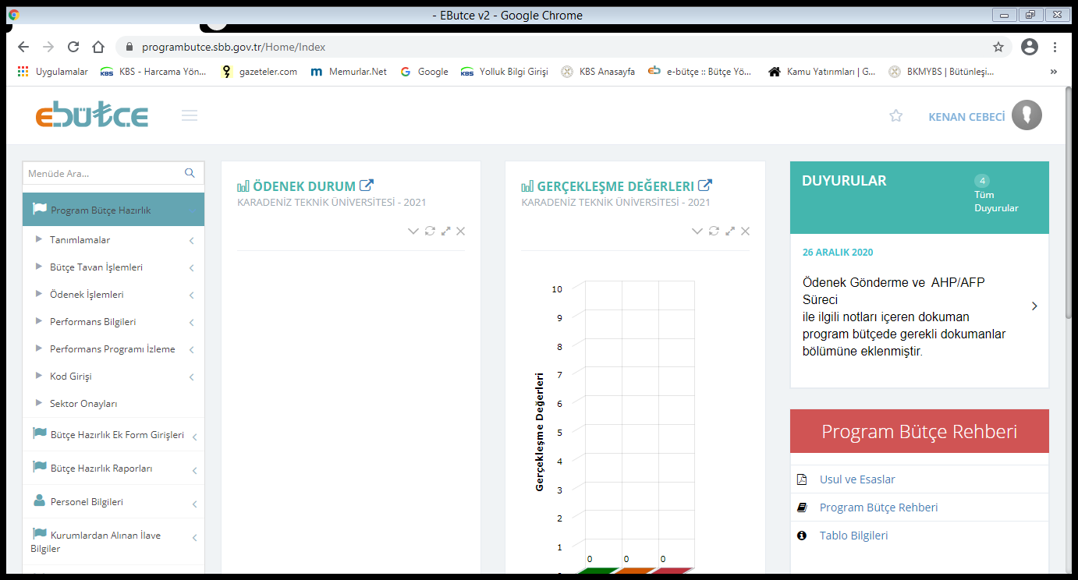

Daha sonra ***“ÖDENEK İŞLEMLERİ”*** menüsüne tıklanır.

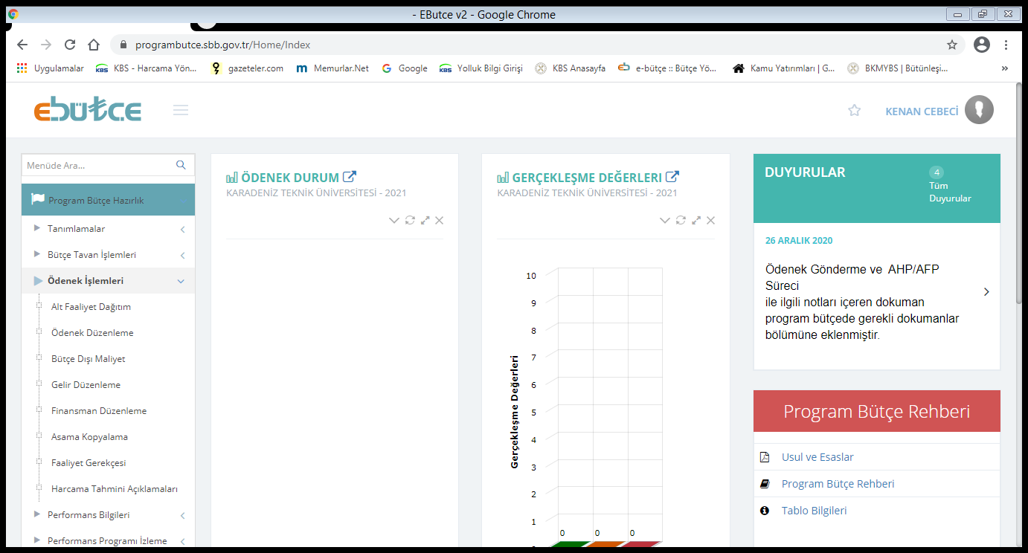

Daha sonra ***“ÖDENEK DÜZENLEME”*** menüsüne tıklanır.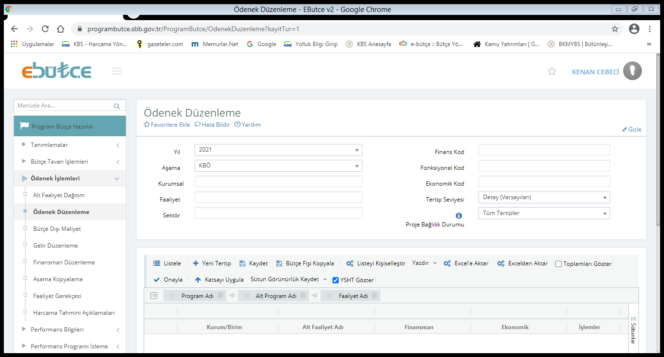

Burada;

Yıl - 2021

Aşama - KBÖ

Kurumsal – İlgili Birimler

Faaliyet – Program-Alt Program-Faaliyet

Finans Kod – Özel Bütçeli İdareler – Yükseköğretim Öz Gelirleri – Özel Hesaplar – Döner Sermaye

Fonksiyon – Boş Geçilecek

Ekonomik Kod – Listelenmek İstenek Ekonomik Kod

Tertip Seviyesi – Detay (Varsayılan), Faaliyet Düzeyinde herhangi biri

Bu işlemler sıra ile yapılanca bütçe dağılımı 4 ncü düzeyde görüntülenir.

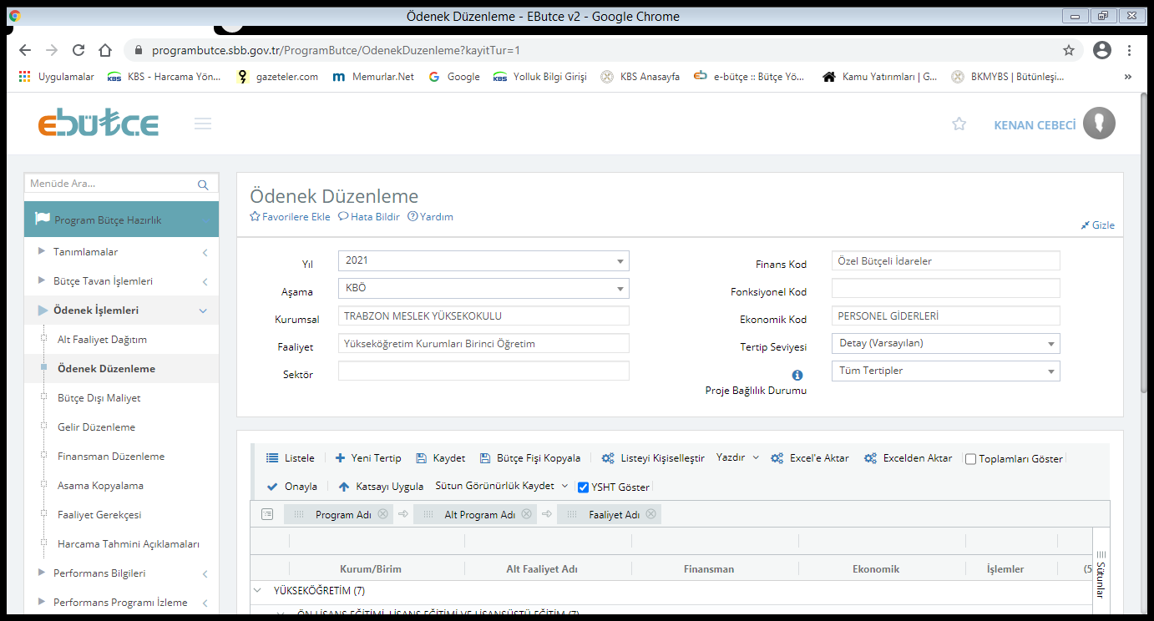

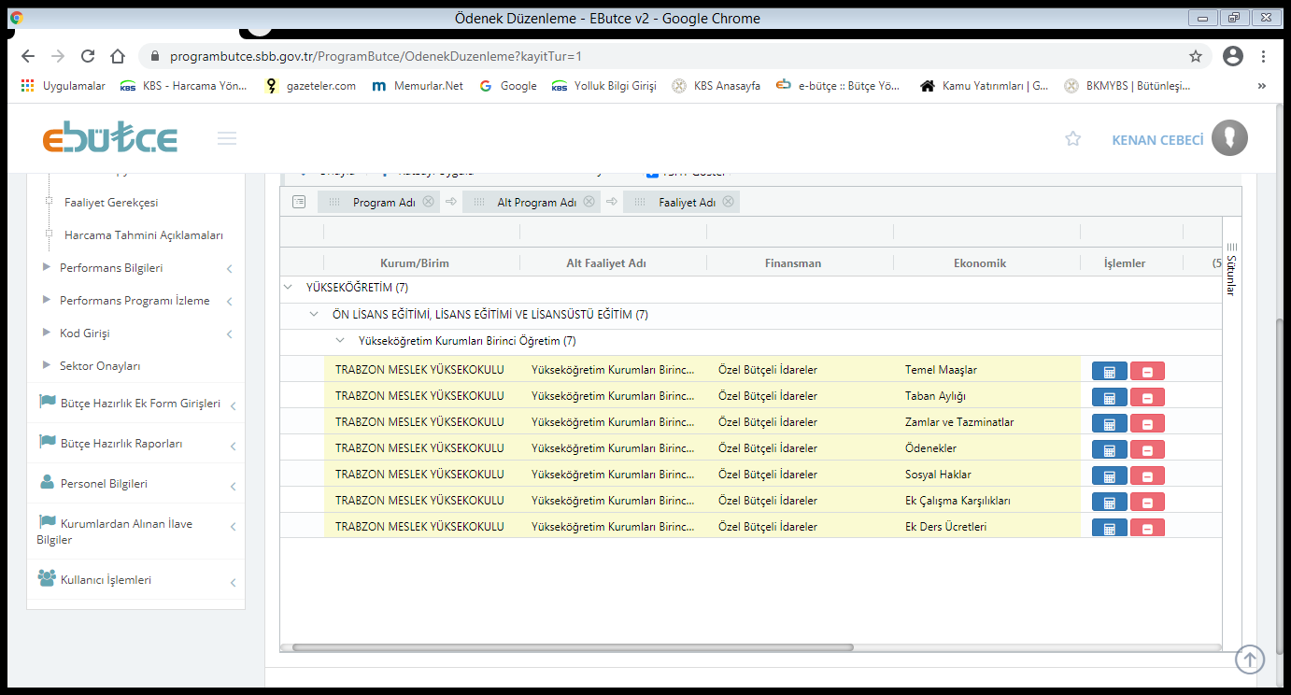

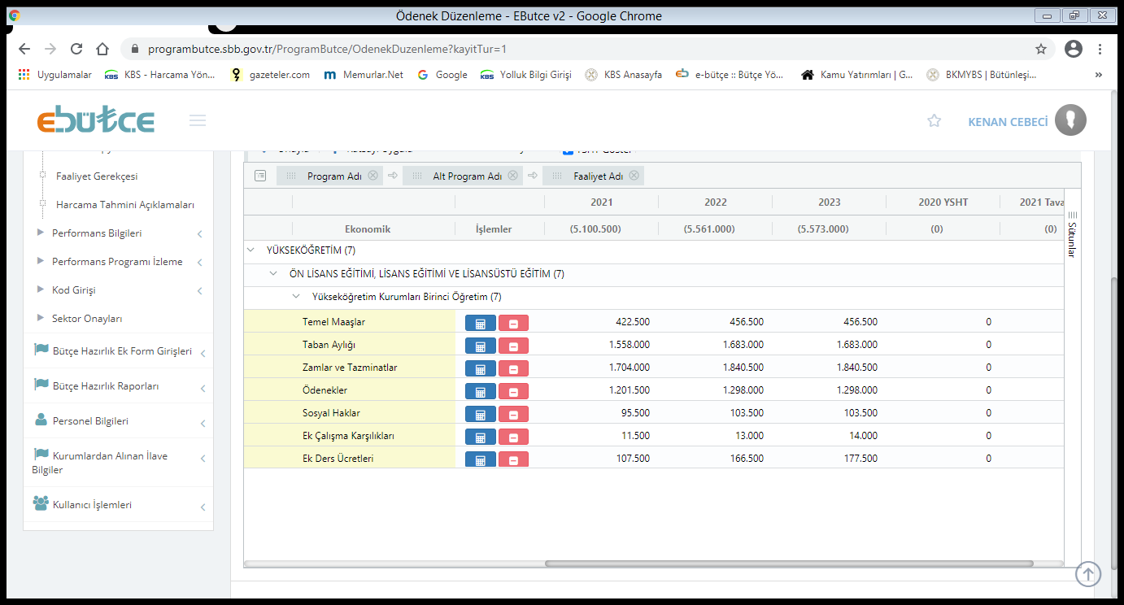

Yukarıda bulunan 3 ekran görüntüsü (Bilgisayar Ekranında Tek Ekran Görüntüsüdür) birimlerin bütçe detayını (4 ncü Düzeyde) göstermektedir.